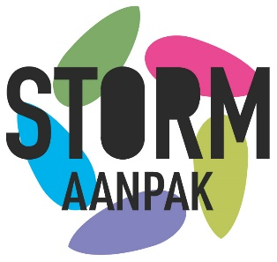

Intentieverklaring samenwerkingspartijen m.b.t. de regionale implementatie van de STORM-aanpak

Met de ondertekening van deze intentieverklaring verklaren de onderstaande partijen, te weten:
- Partij 1, onderwijsinstelling, naam en contactgegevens bevoegd ondertekenaar
- Partij 2, welke nodig is voor het vormen van het samenwerkingsverband (zoals beschreven in het SAS aanbestedingsdocument van 7 september 2023) - Naam organisaties, naam en contactgegevens bevoegd ondertekenaar
- Partij 3, welke nodig is voor het vormen van het samenwerkingsverband (zoals beschreven in het SAS aanbestedingsdocument van 7 september 2023) - Naam organisaties, naam en contactgegevens bevoegd ondertekenaar

zich samen in te zetten om de STORM-aanpak modelgetrouw en volledig te implementeren per januari 2024 tot minimaal eind 2025, met de intentie om STORM daarna voort te zetten in de regio.

Partij 1: Onderwijsinstelling
Naam:
Handtekening:

Partij 2:
Naam:
Handtekening:

Partij 3:
Naam:
Handtekening:

